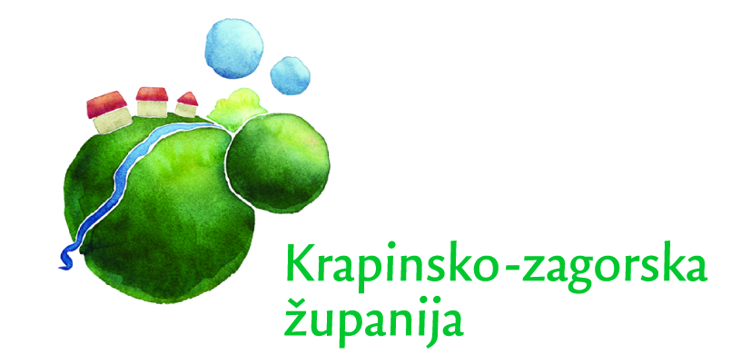

Krapina, 05. lipanj 2008.

REZULTATI KRAPINSKO-ZAGORSKE ŽUPANIJE U LIGI ZDRAVIH GRADOVA

Krapinsko-zagorska županija je prepoznala važnost lokalnog planiranja zadovoljavanja socio-zdravstvenih potreba stanovništva, te vrijednost i značaj zdravlja kao potencijala za razvoj županije.
Kao javno-zdravstveni prioriteti, utvrđeni su:
- Zdravstveno nekontrolirana voda za piće
- Visok postotak konzumenata alkoholnih pića kod srednjoškolske i osnovnoškolske populacije
- Depopulacija (smanjen prirast stanovništva)
- Prevencija bolesti cirkulacijskog sustava
- Neadekvatna skrb o starijim osobama,
Navedeni prioriteti utvrđeni su kao rezultat suradnje struke i građana, uvažavajući demografske i javno-zdravstvene pokazatelje, ali i potrebe građana do kojih se došlo istraživanjem.
Važnost Županijskog Plana za zdravlje prepoznala je i politička struktura, bez čije podrške, ali i konkretnog uključivanja u donošenje i provođenje Plana, u prvom redu kroz uključenost u rad Stručnog tima za donošenje Plana za zdravlje i kasnije Stručnog tima za provođenje Plana za zdravlje, sigurno ne bi bili postignuti ovi rezultati.
Plan za zdravlje KZŽ ima obilježje strateškog dokumenta Županije, a njegova važnost potvrđena je i uključivanjem u Regionalni operativni plan za razdoblje KZŽ 2007-2013. god.
U radu po prioritetima svakako se ističu napori oko rješavanja problema zdravstveno nekontrolirane vode za piće, koja predstavlja problem za većinu jedinica lokalne samouprave. Težište rada stavljeno je na osvješćivanje lokalnih političkih struktura i građana o veličini i ozbiljnosti problema zdravstveno neispravne vode, važnosti kontroliranja stanja u lokalnim vodovodima i priključivanja istih u sustav vodoopskrbe. Prva dva cilja su ostvarena, dok je postizanje trećeg, koji zahtjeva i značajna financijska sredstva, te pri tom i uključenost središnje vlasti, pred nama u drugoj fazi projekta.
Također, ističe se i rad po prioritetu neadekvatna skrb o starijim osobama, gdje postoji izuzetno dobra suradnja s jedinicama lokalne samouprave i ustanovama socijalne skrbi. Program Pomoć i njega u kući – dostava toplih obroka, proširen je na gotovo čitavo područje županije i uključuje 160 starijih osoba kojima se svakodnevno dostavlja topli obrok. U pojedinim jedinicama lokalne samouprave osim toplog obroka, korisnici dobivaju i ostale oblike skrbi u domu. Možda brojka od 160 korisnika na prvi pogled i ne ostavlja snažan dojam, no vrijednost programu daje činjenica da je njegovim provođenjem 160 starijih osoba, koje ne žele smještaj u ustanovu, zbrinuto na način da mogu ostati živjeti u svojem domu.
Značajni su rezultati postignuti i na provođenju prioriteta Visoki postotak konzumenata alkoholnih pića kod srednjoškolske i osnovnoškolske populacije, gdje se već nekoliko godina uspješno provode različiti, u prvom redu, preventivni programi, kao i senzibilizacija medija i javnosti za problem pijenja mladih.
Značajni su rezultati postignuti i na drugim prioritetima, no ono što je najvažnije uspostavljena je dobra suradnja svih struktura i stečeno iskustvo i vještine za ulazak u drugu fazu projekta.

Krapinsko-zagorska županija
Glasnogovornik
JOSIP BOSAK

josip.bosak@kr-zag-zupanija.hr
091-329-2122
049-329-221

